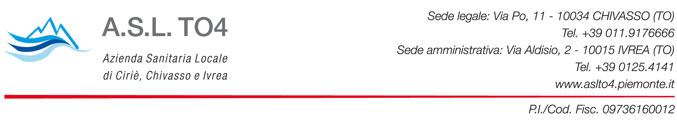
Prot. n. 92596 del 11/10/2019

GARA EUROPEA A PROCEDURA APERTA TELEMATICA PER LA FORNITURA DI SISTEMI DI ANESTESIA E MONITORAGGIO, VENTILATORI POLMONARI DI FASCIA ALTA E DA TRASPORTO DA DESTINARE ALLE SALE OPERATORIE E AREE DI EMERGENZA DELL’ ASL TO 4 – NUMERO GARA N.7470610

CONVOCAZIONE SEDUTA PUBBLICA PER APERTURA TELEMATICA
DOCUMENTAZIONE TECNICA

Con la presente si comunica la seconda seduta pubblica relativa alla gara in oggetto, durante la quale si procederà all’apertura della documentazione tecnica telematica, come indicato nel Disciplinare di gara, si terrà il giorno 28 ottobre alle ore 10,00 presso la sede di Chivasso in Via Po 11 Sala Riunioni III Piano.

Alla seduta possono intervenire i legali rappresentanti delle ditte partecipanti, o persone da loro delegate munite di delega o speciale procura. Tali soggetti sono tenuti all’identificazione mediante produzione di copia fotostatica di un documento di identità ed alla registrazione della presenza.

Il Direttore S.C Acquisizione e
Gestione Logistica Beni e Servizi
Dott. Ugo Pellegrinetti
firmato in originale

UP/as

